【三重県版】学校生活管理指導表（アレルギー疾患用）
活用のしおり ～保護者用～

三重県教育委員会
アレルギー疾患のあるお子さんの保護者の皆様へ

アレルギー疾患のあるお子さんの学校生活をより安全で安心なものとするため、学校は、お子さんのアレルギー疾患について詳しい情報を把握する必要があります。
学校生活において特に配慮や管理が必要なお子さんにつきましては、「【三重県版】学校生活管理指導表（アレルギー疾患用）」を学校に提出いただきますよう、よろしくお願いします。

「【三重県版】学校生活管理指導表（アレルギー疾患用）」は、次の手順でご活用ください。

（１）緊急時連絡先及び同意について記入
① 保護者の方の緊急時連絡先を、優先順に記入してください。
② 緊急時連絡先に変更がありましたら、すみやかに訂正（二重線）をお願いします。
③ 緊急時などの対応のため、記載された内容を学校の全教職員及び関係機関等（進学先・転学先含む）で共有する必要がありますので、保護者の方の署名をしてください。

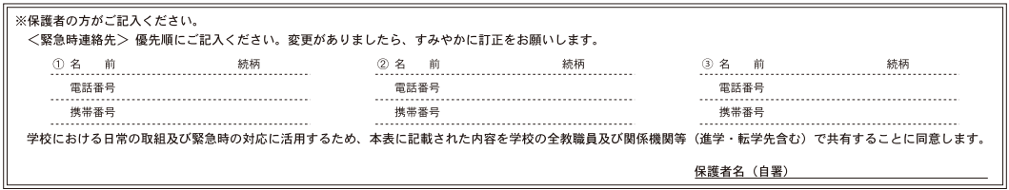

（２）主治医の先生に記載のお願い
① お子さんの疾病についての情報と学校生活上の指示等を記載していただきます。
② 主治医に記載してもらう際には、文書料が生じる場合があります。

（３）学校に提出

（４）学校と保護者との面談
（必要に応じて、さらに詳しい情報の提出をお願いすることがあります。）

（５）年１回の提出（内容の変更を必要とする時は随時）
① 病状は変化することがあります。継続して配慮・管理が必要な場合は、内容が同じであっても、原則として年１回提出をしてください。
② 学校における配慮が不要になった場合など、記載内容に変更があった場合には、年度途中であっても、医師に変更点の記載を依頼し、学校に提出をしてください。

【】 (Gakkô Seikatsu Kanri Shidô Hyô)（）
～～

三重県教育委員会MIE BOARD OF EDUCATION
PARA SA MAGULANG NG BATANG MAY SAKIT NA ALLERGY

Upang magkaroon ng panatag at ligtas na pamumuhay sa paaralan ang mga anak ng magulang na may allergy, kinakailangan malaman ng paaralan ang detalyadong impormasyon tungkol sa allergy ng bata.
Para sa mga may anak na nangangailangan ng partikular na pangangalaga sa paaralan para sa allergy, hinihiling na ipasa sa paaralan ang (Gakkô Seikatsu Kanri Shidô Hyô)SCHOOL MANAGEMENT GUIDANCE FORM (Para sa allergy)【Mie】.
Gamitin ang mga sumusunod para sa SCHOOL MANAGEMENT GUIDANCE FORM (Para sa allergy)

（１）Punan ang form para sa emergency contact at bilang pagpayag.
- Isulat ang contact numbers mula sa numerong pinaka madaling tawagan.
- Kapag nagpalit ng contact number, lagyan ng 2 guhit ang dating numero at isulat ang bagong numero.
- Sa panahon ng emergency, ibabahagi ang mga impormasyong nakasulat dito sa lahat ng guro ng paaralan at iba pang institusyong may kaugnayan dito (kasama ang papasukan at lilipatan paaralan) kaya hinihiling na isulat ang pangalan ng magulang at lagyan ng seal o pirma.

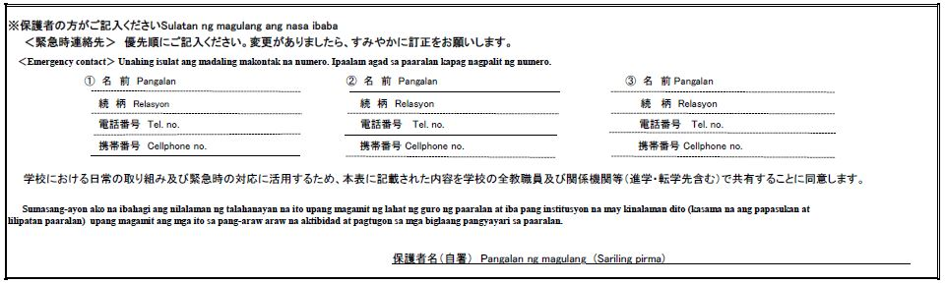

（２）Kahilingan na makakuha ng medical description mula sa doktor
- Magpa-issue sa doktor ng mga impormasyon tungkol sa sintomas ng bata at kung anong dapat gawin ng paaralan para dito.
- Sa pag-iissue ng doktor ng papel, maaaring hingian ng kabayaran para sa papel na ito

（３）Ipasa sa paaralan

（４）Pag-uusap ng paaralan at magulang
(Kung kakailanganin, maaring hilingin na magpasa ng mas detalyadong impormasyon

（５）1 beses kada taon ang pagpapasa. Ipaalam anumang oras sa paaralan kung may pagbabago sa impormasyon.
- Maaring magkaroon ng pagbabago sa mga sintomas. Bilang patakaran, kailangan itong ipasa taon-taon, kung kakailangin ang pangangalago o kahit wala mang pagbabago sa sintomas.
- Kapag hindi na kakailanganin ang espesyal na pangangalaga sa paaralan o may pagbabago sa nilalaman tungkol sa sakit, humingi ng pagpapatunay mula sa doktor at ipasa sa paaralan anumang oras.

